**CORONAVIRUS, LO QUE NO ENTIENDO ¿O SI?**

El 18 de octubre del 2019, patrocinado por la Fundacion Bill Gates y por el Foro Economico Mundial, se realiza en el Jhon Hopkin Hospital un “ ejercicio de simulación” de Pandemia por el coronavirus nCoV-2019.

El 31 de diciembre del 2019, china comunicaba el primer caso de infección por este virus. El 7 de enero habían identificado el virus y es reconocido por la OMS como el nCoV-2019 (el mismo virus).

El 24 de Enero y bajo el auspicio de los mismos patrocinadores, se anuncia el desarrollo de una vacuna para el nCoV-2019. Una semana después, el 30 de enero, la OMS lanza una emergencia de salud publica mundial, pocos días después se identifican casos en Tailandia, Japón, Italia, España, Irán…y se diagnostica una pandemia

Ahora se lanzará una campaña de vacunación mundial contra el CoV-2019, bajo los auspicios de los mismos directores de todo, la Big Pharma.  
Si alguien quiere indagar algo mas sobre el papel de los virus en la génesis de enfermedades creo muy interesante la entrevista que realizan al virologo alemán Stephan Lanka (<https://www.youtube.com/watch?v=W7TZAHOinjY>

Sinceramente lo que más me ha llamado la atención de esta “pandemia” que padecemos por el coronavirus es el apoyo tan inmensamente bestial que ha prestado a ello los medios de comunicación y, como no, la OMS. Creandose nuevamente la pandemia del miedo gracias a ellos. Como decía un abuelo italiano en una entrevista en Tv, ni cuando comenzó la II guerra mundial hubo ni la mitad de esta publicidad. Sabemos que para transformar una mentira en verdad solo hay que repetirla el suficientemente numero de veces. Y por repetirla no será. Esta campaña de acoso y derribo no ha tenido nada que ver con las anteriores (gripe A, gripe aviar, gripe porcina, ebola, chikungunya, Zika, etc.), ha sido terriblemente bestial y monopolizadora, eclipsando cualquier otra noticia. Lo nunca jamas antes visto.

A dia de hoy llevamos 5.040 muertos a nivel mundial y 199 en España. La gripe común mata a 6.500 personas en España y entre 300.000 y 500.000 cada año en todo el mundo. No se entiende.

También me ha llamado la atención las técnicas diagnósticas usadas, especialmente en los afectados asintomáticos. Si son asintomáticos ¿por qué se les realiza la prueba?, ¿qué prueba les realizan? ¿la PCR? ¿es exacta?, muchos virólogos dicen que no. ¿alguien conoce que se estén haciendo estas pruebas a pacientes asintomáticos? ¿de donde salen entonces los números de afectados sin síntomas?. No se entiende.

Realmente sigue en vigor la discusión Pasteur/Bechamps sobre el agente y el medio. Sigue prevaleciendo el medio que es el que condicionara el agente y no al revés. No dudo que podrán crear esta pandemia, pero tendrán que crear el terreno propicio, gracias al temor y al miedo que es lo que más deprime nuestro sistema inmunológico.

En la Nueva Medicina Germánica es el miedo y el temor al territorio perdido lo que nos conduce a la neumonía. Para el Dr. Ángel Escudero sería una “respuesta biológica negativa “, provocada por el miedo, lo que haría que una bronquitis banal evolucione hacia una neumonía. Para el Dr. Goiz “el miedo es el 50 % de la enfermedad”. Realmente creo son los condicionantes mas importantes para desarrollar la enfermedad. No el virus.

Si estas afirmaciones llevan algo de verdad ¿se puede hacer peor de lo que se está haciendo en esta “pandemia”?. ¿Se puede alarmar y aterrorizar más a la población? ¿Se puede provocar y precipitar más lo que se quiere evitar? . No se entiende

Claro que cumpliremos la normativa de aislamiento impuesta en mi comunidad. Pero afortunadamente la situación de alarma nacional sigue permitiendo la libertad de expresión. Hay muchas cosas en esta pandemia que No se entiende, ¿o Sí?.

Dr. Salvador Gutierrez Rodriguez de Mondelo

Zona de los archivos adjuntos

[Vista previa del vídeo ENTREVISTA AL DR. STEFAN LANKA 2 °parte: Cuáles Virus? de YouTube](https://www.youtube.com/watch?v=W7TZAHOinjY&authuser=0" \t "_blank)

[[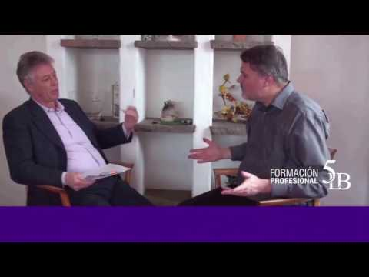](https://www.youtube.com/watch?v=W7TZAHOinjY&authuser=0)](https://www.youtube.com/watch?v=W7TZAHOinjY&authuser=0" \t "_blank)

[[](https://www.youtube.com/watch?v=W7TZAHOinjY&authuser=0)](https://www.youtube.com/watch?v=W7TZAHOinjY&authuser=0" \t "_blank)

**[ENTREVISTA AL DR. STEFAN LANKA 2 °parte: Cuáles Virus?](https://www.youtube.com/watch?v=W7TZAHOinjY&authuser=0" \t "_blank)**